公共组件：

1.导航组件



导航组件里面可以包括：1）导航组件，2）帮助中心（另一个页面），登陆，免费试用

2.版权组件

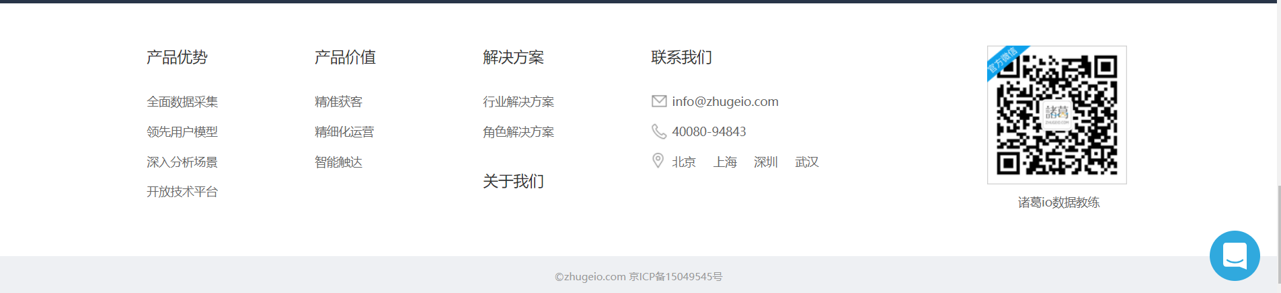

底部导航组件（上面导航的展开部分）：产品优势就是产品里第一列，产品价值就是产品里第二列解决方案就是解决方案的两类，关于我们联系我们。二维码，版权号部分

主页部件：

1. banner组件
2. 图片组件
3. 分析平台（免费试用，查看demo）组件
4. Teb切换组件
5. 深入数据分析组件
6. 标题加teb组件
7. 内容组件
8. 全生命周期增长组件
9. 标题加teb组件
10. 内容组件
11. 优秀团队组件
12. 立即开始组件
13. 客服组件